Monitoring und Steuerung von Photovoltaikanlagen: meteocontrol setzt Internationalisierung fort

meteocontrol mit neuem Standort in Dubai

Augsburg/Dubai, 09. Januar 2020 – Die meteocontrol GmbH stärkt erneut ihr internationales Geschäft: Mit der meteocontrol AMEA DMCC in Dubai baut der weltweite Anbieter von unabhängigen PV-Monitoringsystemen seine Marktpräsenz im Mittleren Osten weiter aus.

Die meteocontrol GmbH überwacht und regelt mit ihren Monitoringsystemen derzeit weltweit über 48.000 Photovoltaikanlagen mit einer Gesamtleistung von rund 16 Gigawatt. Zudem begleitet das Unternehmen mit Sitz in Deutschland und zahlreichen internationalen Niederlassungen die Planung sowie den Bau und Betrieb von PV-Anlagen und Solarparks mit technischer Beratung sowie Prognoseservices.

Die neu gegründete meteocontrol AMEA DMCC betreut vom Standort Dubai Märkte und Kunden im Mittleren Osten und unterstützt die Niederlassung in Australien sowie die Partner in Indien. Die Nähe zu den Zukunftsmärkten der Photovoltaik ermöglicht es meteocontrol Entwicklungen vorausschauend anzutreiben, ihre Lösungen und Services rasch den jeweiligen Marktanforderungen anzupassen und dabei Synergieeffekte zu nutzen. Auch die PV-Märkte in Südostasien und im südlichen Afrika hat die meteocontrol AMEA DMCC im Blick. Marktstudien prognostizieren weltweit und besonders in den vom meteocontrol-Team in Dubai betreuten Ländern ein starkes Wachstum der Solarbranche.

„Wir können schon bis dato beachtliche Erfolge im Mittleren Osten verzeichnen. Daher war für uns der logische Schritt, einen Standort im Zentrum dieser Region zu eröffnen. Mit unseren erfahrenen Mitarbeitern vor Ort können wir vom ersten Tag an operativ sein und Synergien mit unseren Teams in anderen Regionen fördern“, erläutert Martin Schneider, Geschäftsführer der meteocontrol. Rouven Lenhart, Geschäftsführer der meteocontrol AMEA DMCC, fährt fort: „Wir freuen uns auf die neue Herausforderung und alle Möglichkeiten, die der Standort Dubai mit sich bringt. Die Nähe zu den neuen Märkten und zu unseren Kunden hier ist ein enormer Vorteil. Auf rasch sich verändernde und länderspezifische Marktanforderungen sowie konkrete Kundenwünsche können wir wesentlich schneller und besser reagieren.“

Das Team der meteocontrol AMEA DMCC präsentiert das gesamte Produkt- und Leistungsspektrum der meteocontrol auf dem World Future Energy Summit (WFES) in Abu Dhabi, 13. bis 16. Januar 2020, am Stand 7135.

Über meteocontrol
Als international erfolgreiches Unternehmen ist die meteocontrol GmbH seit über 40 Jahren auf die Entwicklung und Herstellung von Überwachungssystemen für Photovoltaikanlagen spezialisiert. Die Planung und Inbetriebnahme der Monitoring- und Regelungssysteme gehören ebenso zum Portfolio wie Ertragsprognosen, Technische Due Diligences sowie Energie- und Wetterdatenmanagement. meteocontrol ist führender Anbieter von unabhängigen Monitoring- und Regelungssystemen und überwacht weltweit rund 48.000 PV-Anlagen mit einer Gesamtleistung von über 16 GWp. Im Rahmen der gutachterlichen Tätigkeit und technischen Projektprüfung war das Unternehmen bislang in Projekten mit einem Gesamtinvestitionsvolumen von mehr als 14 Mrd. Euro involviert. Die meteocontrol GmbH mit Sitz in Augsburg und Shanghai sowie Niederlassungen in Lyon, Madrid, Mailand, Chicago, Tokio, Santiago de Chile, San Salvador, Melbourne und Dubai gehört zur APRD Investment Gruppe (Asia Pacific Resources Development). http://www.meteocontrol.com

Unternehmenskontakt:
meteocontrol GmbH, Spicherer Str. 48, 86157 Augsburg, Tel.: +49 (0)821 34 666-0, Fax: +49 (0)821 34 666-11, Marketing und Kommunikation: Niklas Horn, +49 (0)821 34 666-97, n.horn@meteocontrol.com

Pressekontakt:
epr – elsaesser public relations, Maximilianstraße 50, 86150 Augsburg, Andrea Schneider, as@epr-online.de, +49 (0)821 4508 79-18, www.epr-online.de

Bildmaterial:

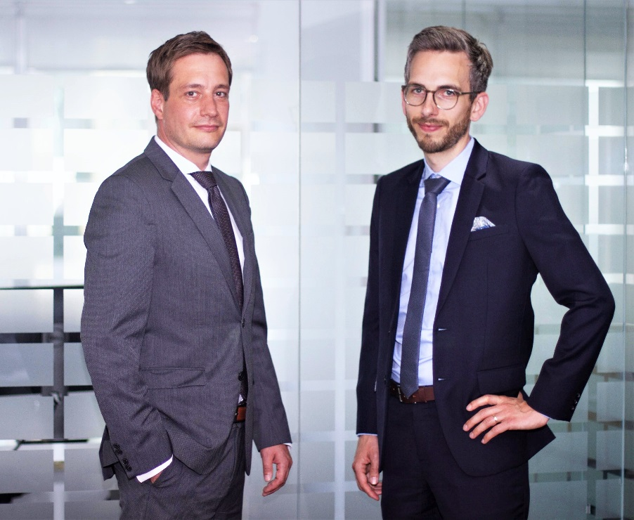
Die meteocontrol GmbH baut ihre internationale Präsenz weiter aus und gründet meteocontrol AMEA DMCC unter Leitung von Rouven Lenhart (Managing Director Division Business Development & International Sales) und Jonas Riexinger (Managing Director Division Technics).

